Осень в нашей группе.
Унылая пора очей очарования
приятна мне твоя прощальная краса...
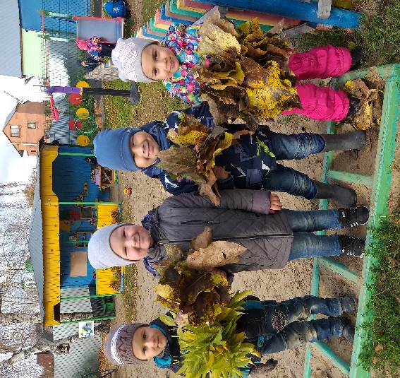
Действительно у каждого времени года своя прелесть есть. Только осенью в природе так великолепно смешиваются краски. Хочется, чтобы дети замечали эту красоту, и радоваться ей, видели мир в ярких красках. Уже стало привычкой украшать группу к каждому времени года, делать макеты.

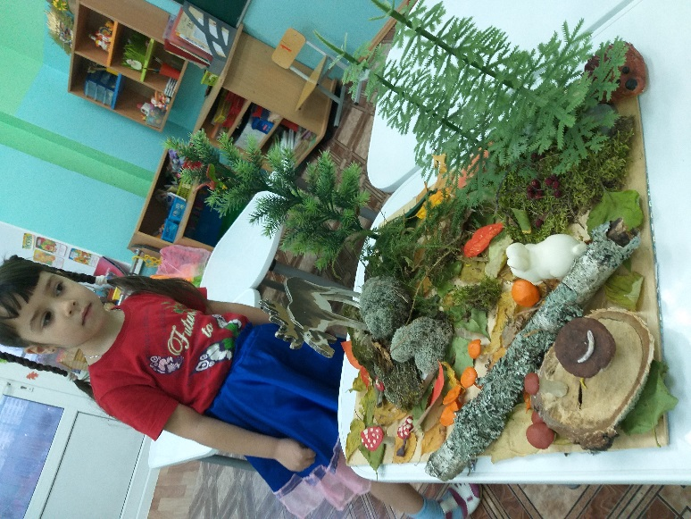

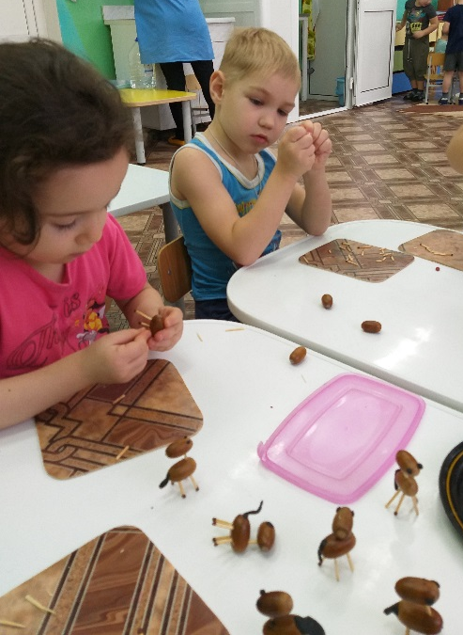
В течении проекта мы наблюдали за природой и погодой, экспериментировали с красками, вместе с детьми мастерили поделки из природного материала, листьев.

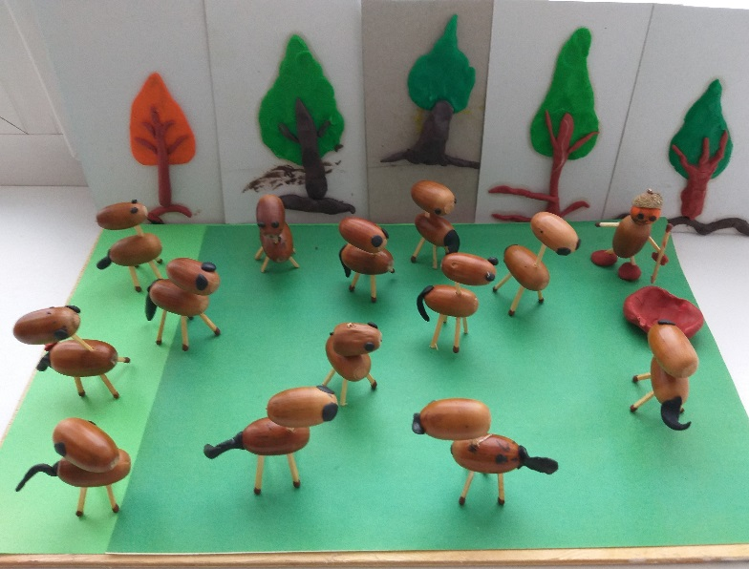
Итогом стал праздник осени. На дворе слякоть и холодно, а у нас в зале царила теплая, доброжелательная атмосфера. Дети водили хоровод, пели песенки об осени, играли в веселые игры, читали стихи. Вместе с хозяйкой праздника – Осенью, ребята превратились в овощи и фрукты и побывали в сказочном государстве принца Лимона и сеньора Помидора, наперегонки собирали урожай, отгадывали осенние загадки. Праздник удался на славу.
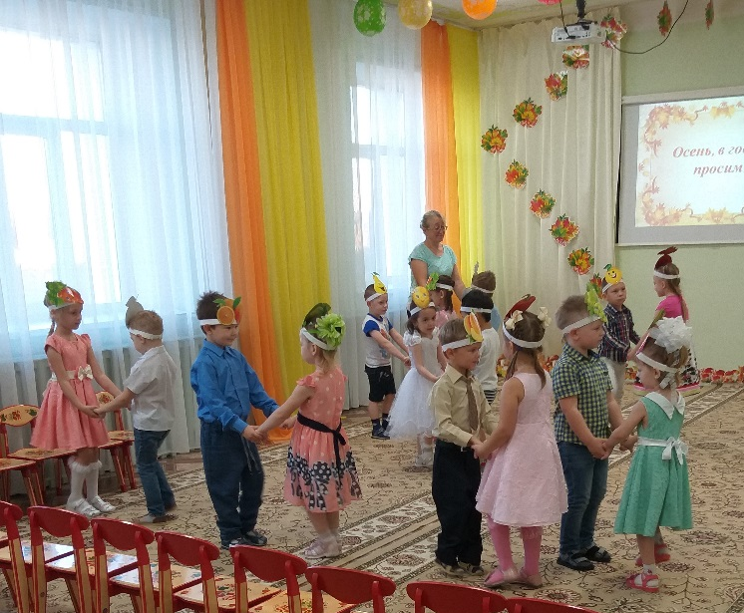

Репортаж подготовила воспитатель Шабалина Г.П.

